Лабораторна робота №7

Тема: Функції.

**Індивідуальне завдання**

Реалізувати функцію, що визначає, скільки серед заданої послідовності чисел таких пар, у котрих перше число менше наступного, використовуючи функцію з варіативною кількістю аргументів.

**Хід роботи:**

1. Написав програму, яка відповідає умовам задачі.
2. Виписав числа для визначення пар, які описані у завданні.



Рисунок 1 – Вписані числа

1. Програма працює, показує кількість пар.

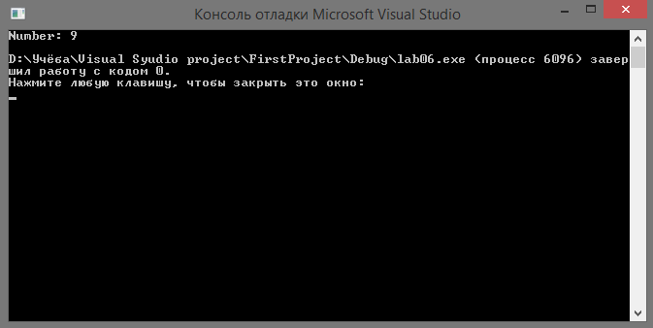

Рисунок 2 – Приклад роботи програми

1. Код програми.

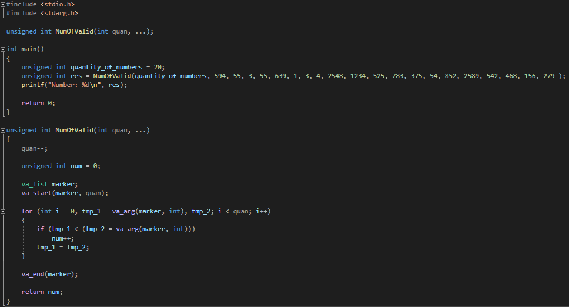

Рисунок 3 – Код програми

**Висновок:** Навчились використовувати функції при написанні програми.

**githab:** <https://github.com/Nikita-Stetsenko/repository>